三助流程：
- 岗位设置
（1）、助教申报
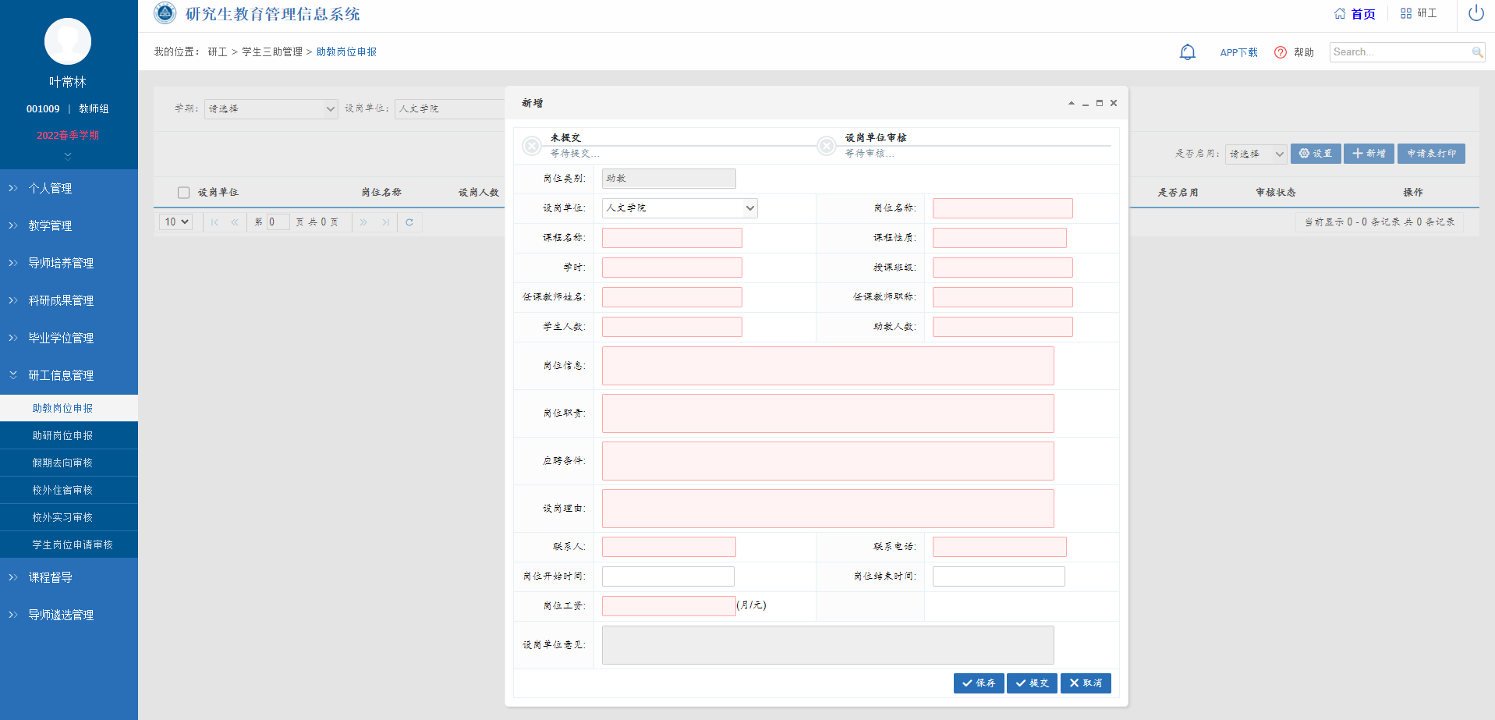
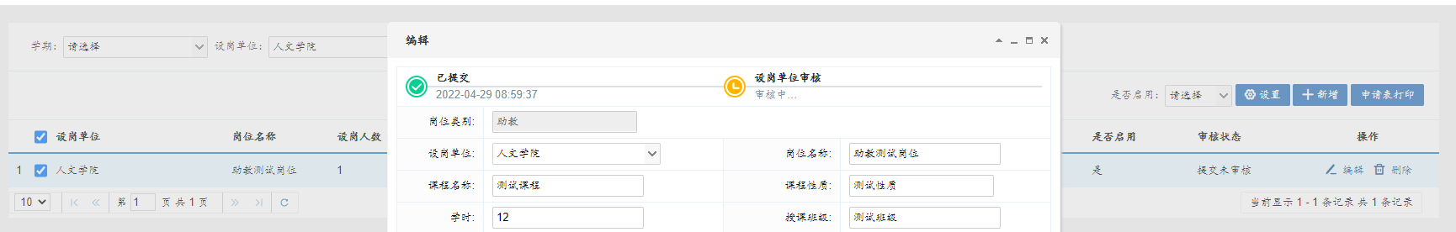
设岗单位直接获取教师的所属学院，维护助教信息，点击保存提交即可
（2）、助研申报
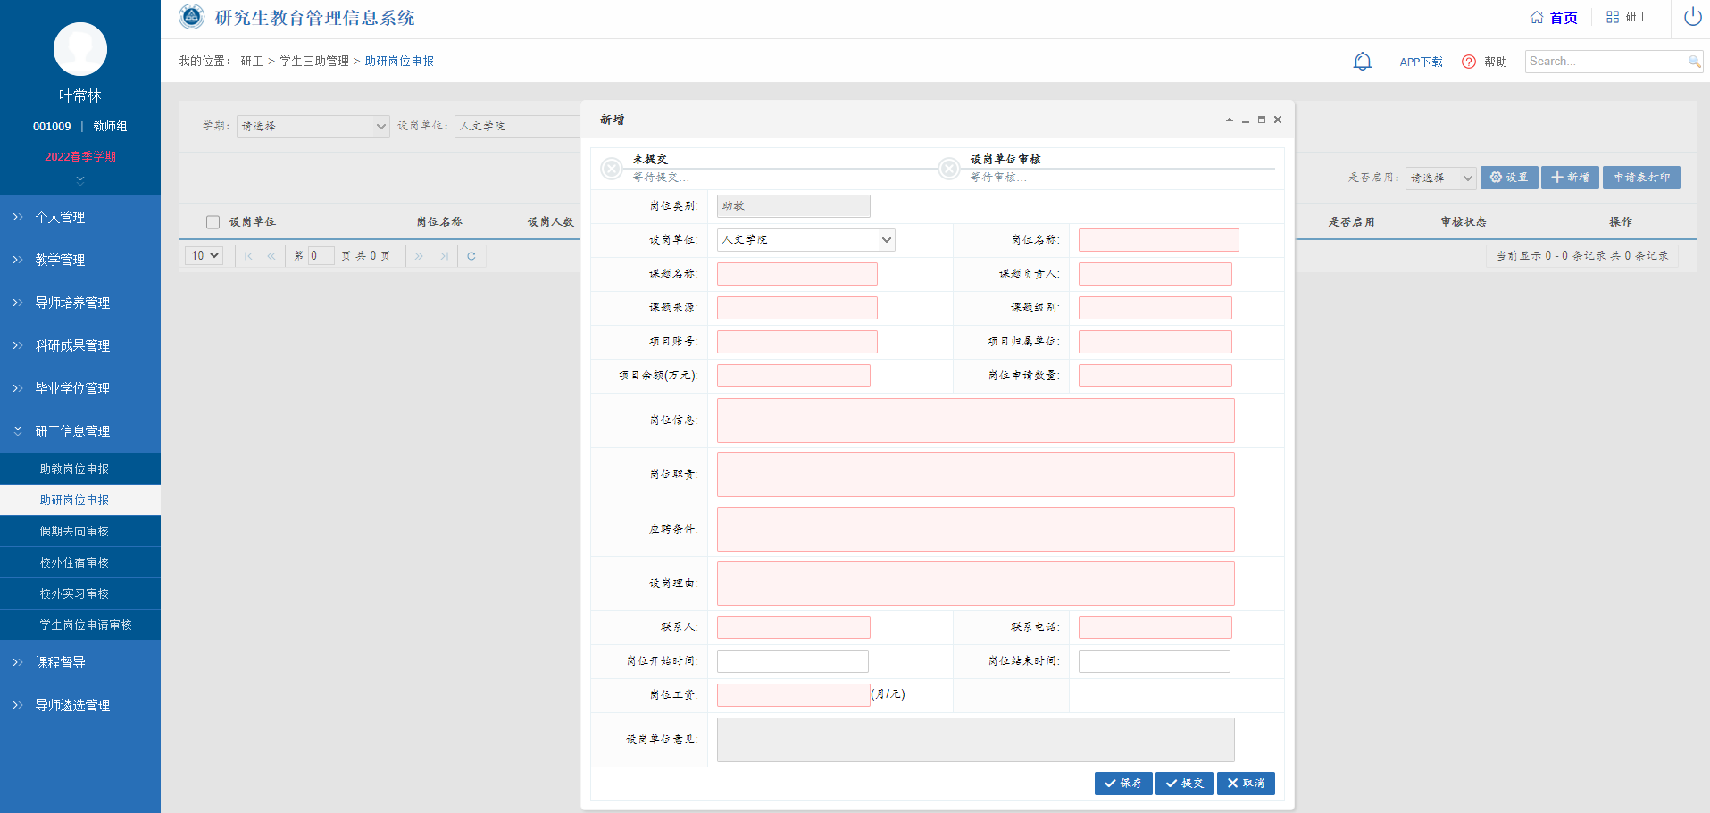
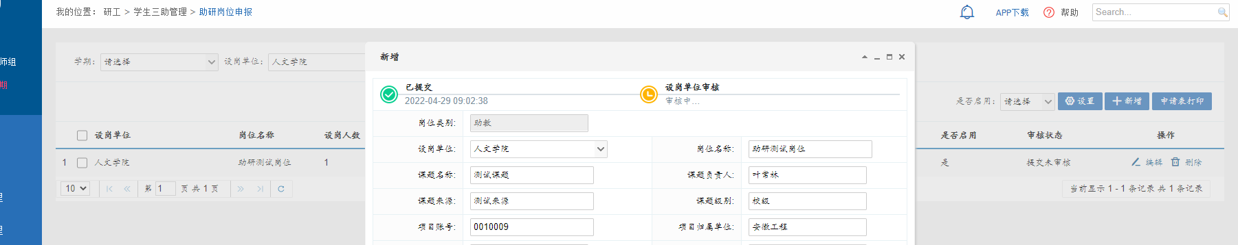
设岗单位直接获取教师的所属学院，维护助研信息，点击保存提交即可
（3）、助管申报
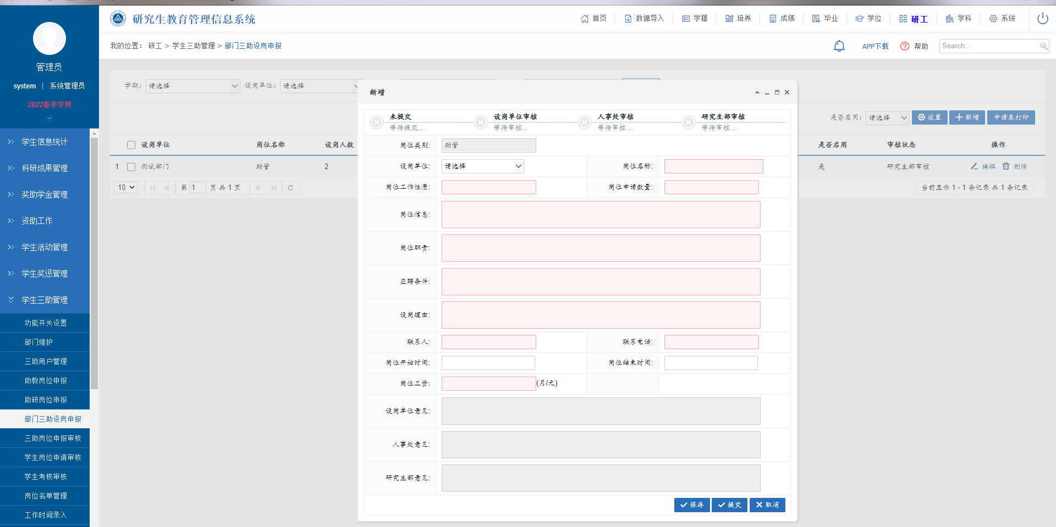
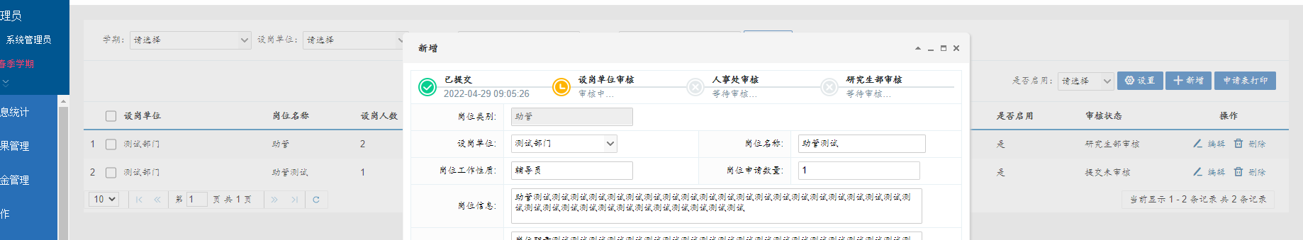
设岗单位获取人事部门，维护助管信息，点击保存提交即可
- 岗位审核
助研、助教只需设岗单位审核
助管有三级审核：部门-人事处-研工
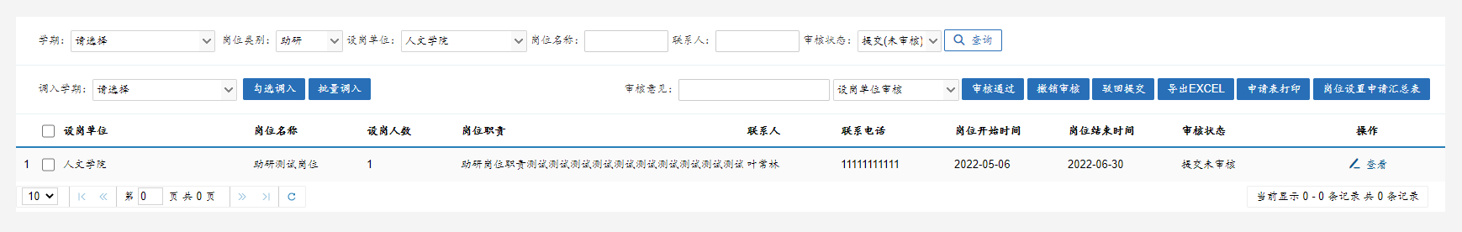
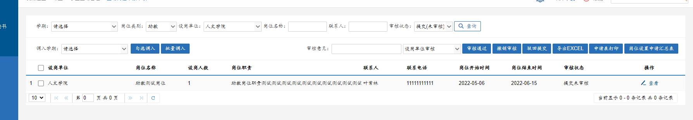
录入审核意见 ，点击审核，
在申请和审核页面均可打印申请表，审核页面可以导出汇总表
设置的岗位审核通过之后，才能在学生端看到
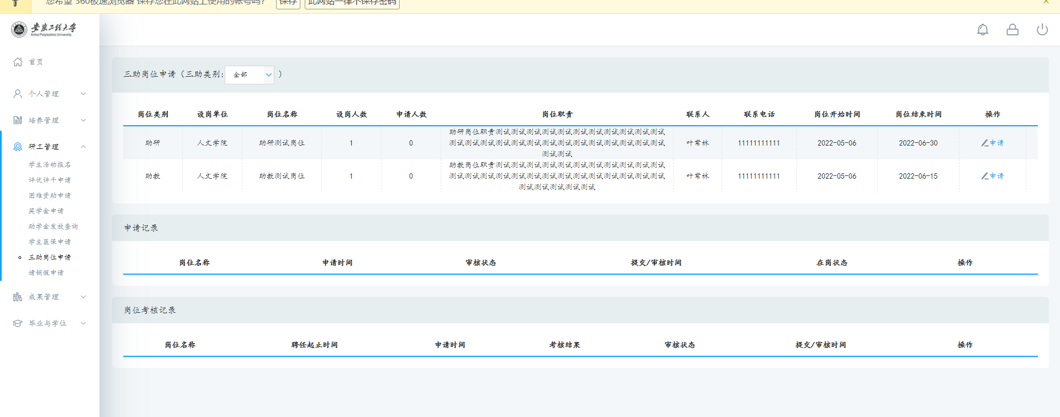
- 学生申请岗位
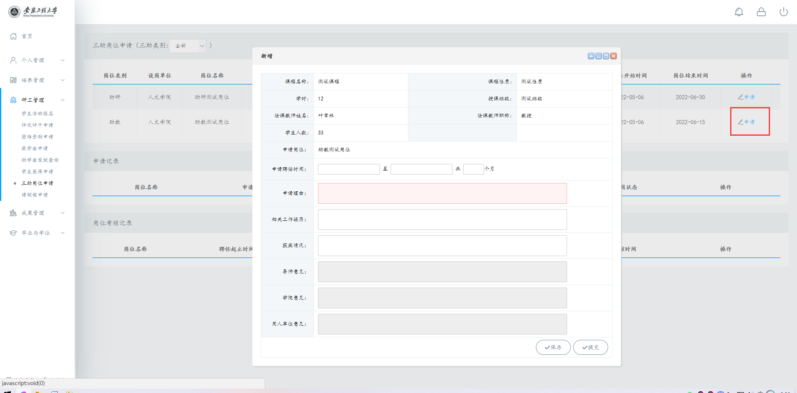
点击申请，填写相关信息，点击保存提交即可，未审核之前，均可撤销申请，在重新维护
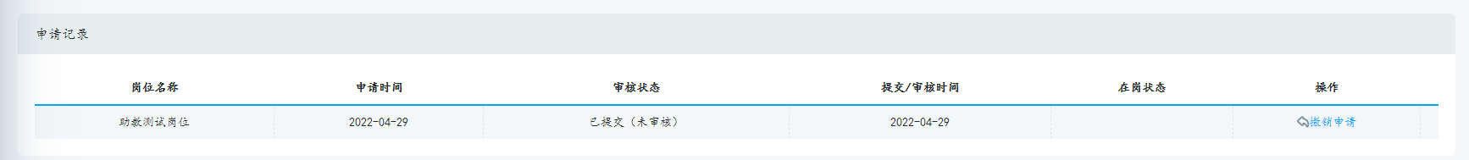
学生岗位申请审核流程三级审核：导师-部门-研工
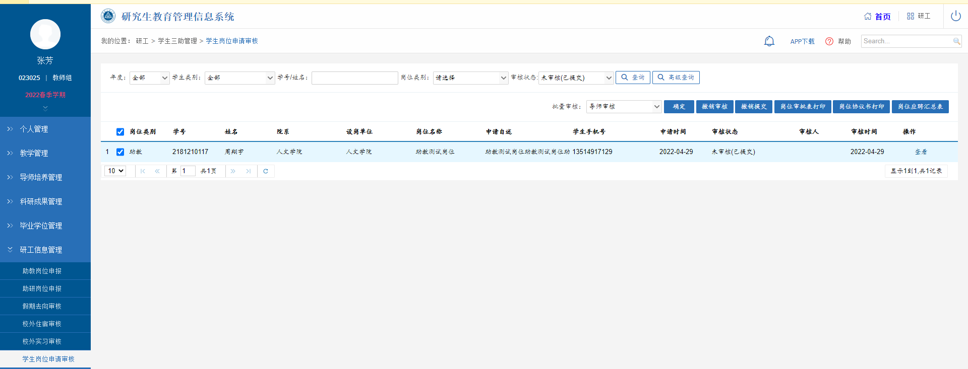
若点击审核之前没有选择岗位类别，那么就会提示，请选择岗位类别
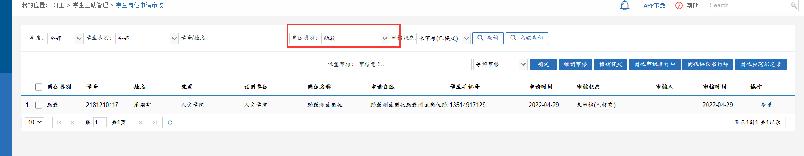
填写审核意见，点击确定即可
助教和助管最后一步研工审核，需要维护聘任起止时间，审核意见
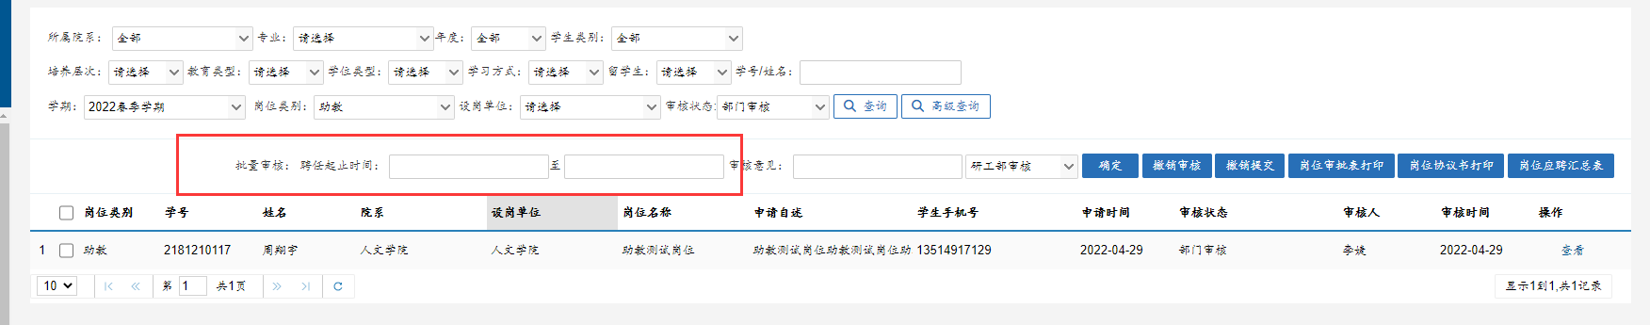
助研是需要维护支出金额，聘任起止时间，共几个月信息
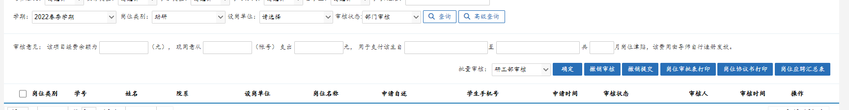
申请审核流程结束，学生才能进行打印，岗位考核申请
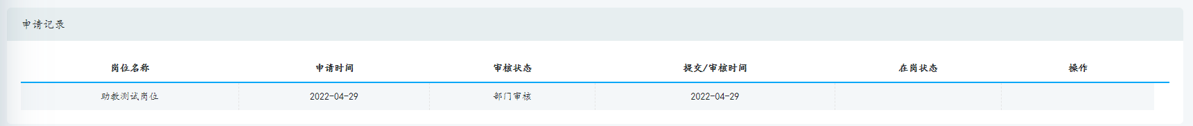
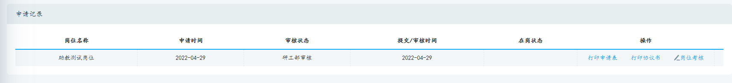
- 岗位考核申请
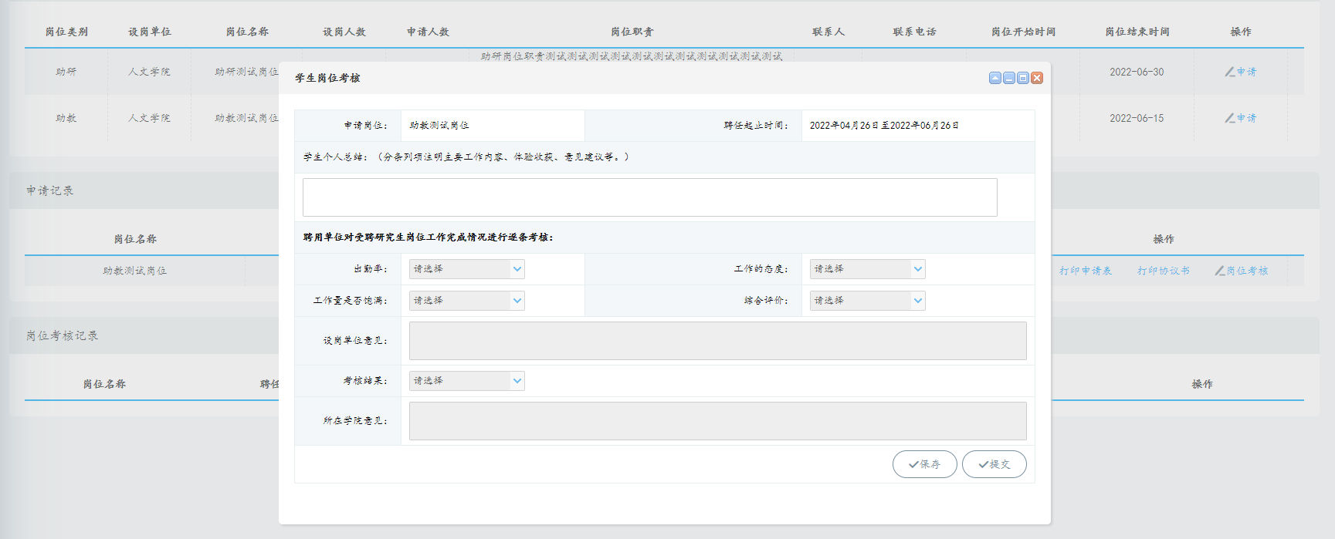
学生填写完个人总结，点击保存提交即可
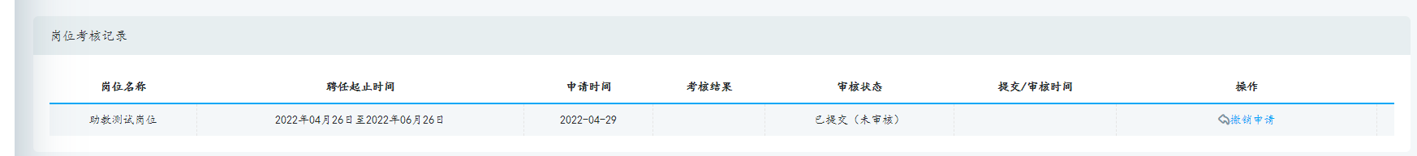
设岗人审核需要维护出勤率，工作态度，工作量是否饱满，综合评价，以及考核结果（“助管”岗位考核审核要先以“教师组”身份进入，学期选择“2022秋季学期”；“助研”和“助教”岗位学期选择应聘的初始学期）
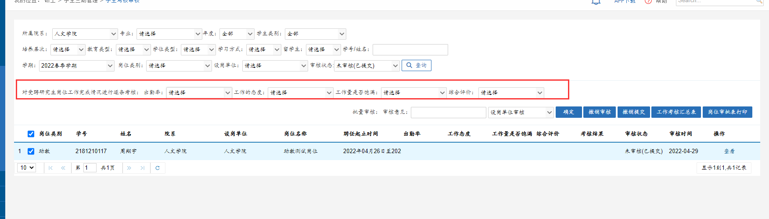
最后一步审核，需要维护考核结果
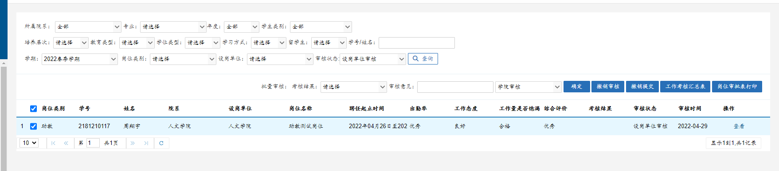
学生端在审核流程结束后，可以打印考核表
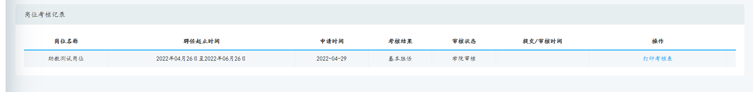
考核审核页面可以打印考核表以及汇总表

